Национальный исследовательский университет Высшая школа экономики
Инструкция пользователя MS Lync 2013

Дирекция информационных технологий НИУ ВШЭ

12.05.2014
Оглавление
Введение 2
Добавление нового пользователя в список контактов 2
Создание групп пользователей 4
Состояние присутствия и информация о пользователе 4
Меню быстрых действий 5
Карточка контакта 5
Начало текстовой беседы 6
Видео и аудио звонки 6
Управление звонком 6
Присоединение к конференции 7
Планирование и создание конференции 8
Совместный доступ к рабочему столу 11
Добавление и просмотр вложения 12
Совместная работа с пользователями из списка контактов 12

Введение
Lync – это единая коммуникационная платформа, которая позволяет использовать функции различных систем: аудио- и видеоконференции, обмен мгновенными сообщениями, совместная работа над документами и т.д. через единую точку входа как внутри интегрированной информационно-вычислительной сети НИУ ВШЭ, так и вне ее при наличии доступа в Интернет.
Для того что бы установить и настроить клиент MS Lync 2013 на вашем ПК, вы можете воспользоваться инструкцией на сайте Дирекции информационных технологий НИУ ВШЭ

Добавление нового пользователя в список контактов
Добавить контакты в список можно только со стационарного клиента, мобильные клиенты не поддерживают такую функцию. Но если вы составили список на ПК, он будет отображаться и на мобильном клиенте.
- Добавление пользователя из НИУ ВШЭ:
- В поле поиска введите имя или адрес электронной почты пользователя.
- Правой кнопкой мыши щелкнуть на нужном контакте, выбрать пункт «Добавить в список контактов» и выбрать группу, в которую поместить контакт.
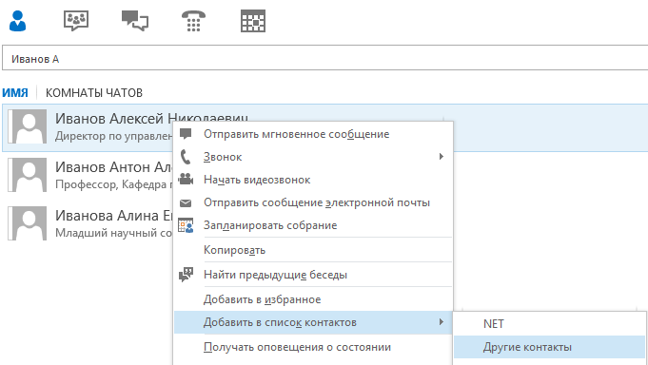

- Добавление пользователя Lync из другой организации, у которой разрешена федерация (В НИУ ВШЭ федерация разрешена. Разрешена ли федерация в другой организации надо уточнять у администратора этой организации):
  - Щелкните левой кнопкой мышки на иконке добавления контакта «человечек с плюсиком»
  - Выберете пункт «Добавить контакт не из моей организации» - Lync

  - В открывшемся окне введите e-mail человека, которого хотите добавить, так же выберете группу и политику конфиденциальности
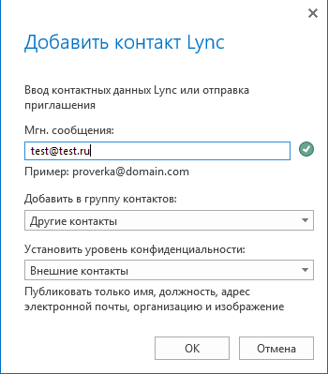

- Добавление пользователя Skype (в НИУ ВШЭ настроена возможность добавлять контакты Skype):
Обратите внимание, что при работе в Lync с контактами Skype есть некоторые ограничения, например, нельзя совершать видео звонки и создавать конференции.
  - Щелкните левой кнопкой мышки на иконке добавления контакта «человечек с плюсиком»
  - Выберете пункт «Добавить контакт не из моей организации» - Skype
  - В открывшемся введите e-mail skypeID@skypeids.net человека, которого хотите добавить, так же выберете группу и политику конфиденциальности
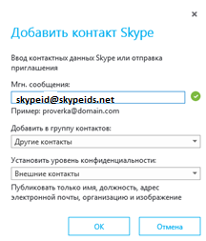

  - Если email Microsoft Account (MSA) находится в доменах отличных от: @live.com, @hotmail.com, @outlook.com, то в поле «Мгн. Сообщения:» необходимо вводить email в следующем виде user(domain name)@msn.com
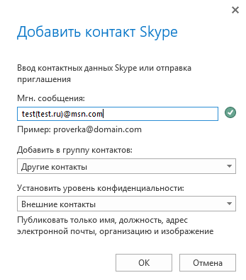

Создание групп пользователей
Найденные контакты можно добавить в группу, чтобы упростить их поиск в будущем.

Создание группы
  - В основном окне программы щелкните левой кнопкой мышки на иконке добавления контакта «человечек с плюсиком»
  - Выберете пункт «Создать группу». После этого в списке контактов у вас появится новая группа, которой надо будет задать имя
  - Изменить или удалить уже существующую группу, а так же запланировать собрание или отправить мгновенное сообщение можно нажав правой кнопкой мыши по группе

Состояние присутствия и информация о пользователе
Приложение Lync 2013 автоматически устанавливает ваше состояние присутствия в зависимости от вашей активности или на основе данных календаря Outlook. Кроме того, состояние можно изменить вручную.
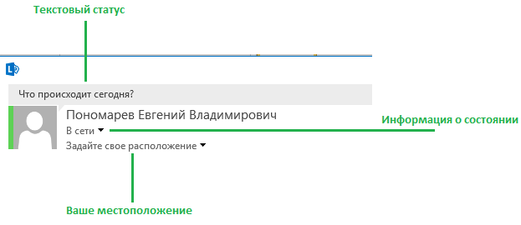
В поле текстовый статус вы можете написать любую информацию о себе, например: «Не беспокоить, готовлю квартальный отчет»
В поле ваше местоположение вы можете указать, то на какой территории и в каком кабинете вы сейчас находитесь.
Информация о состоянии может изменяться автоматически, например, когда вы входите в систему или назначаете собрание или вы можете изменить ее вручную.
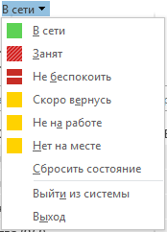

Меню быстрых действий
При наведении курсора мыши на фотографию пользователя в вашем списке контактов, открывается «Меню быстрых действий» в котором вы можете одним клином начать видео звонок или отправить текстовое сообщение

Карточка контакта
Вы можете просмотреть подробную информацию о контакте, открыв его карточку.
Для того что бы открыть карточку контакта, щелкните правой кнопкой на контакте и выберете пункт «Просмотр карточки клиента»
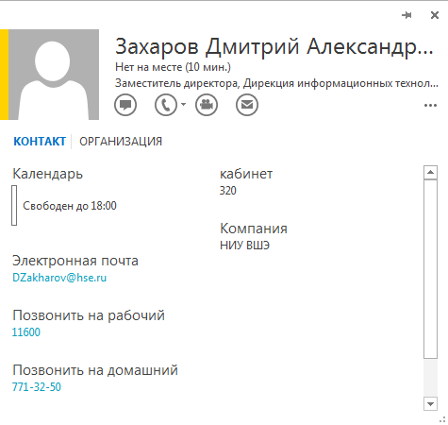

Начало текстовой беседы
Для начала текстовой беседы наведите курсор на фото контакта или щелкните правой кнопкой мыши по контакту, и выберете пункт «Отправить мгновенное сообщение»
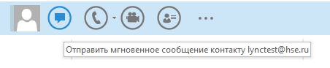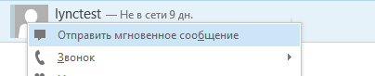
После этого откроется окно мгновенных сообщений

Видео и аудио звонки
Для начала звонка наведите курсор на фото контакта или щелкните правой кнопкой мыши по контакту, и выберете пункт «Позвонить» или «Начать видео звонок»
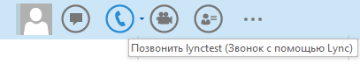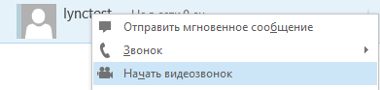

Звонки на телефонные номера: если вашей учетной записи Lync присвоен телефонный номер, вы можете осуществлять звонки на телефонные номера, как короткие внутренние НИУ ВШЭ, так и внешние городские и мобильные. Правила осуществления звонков такие же как и при звонках со стационарных телефонов НИУ ВШЭ. Для звонка на короткий внутренний номер нужно набрать только 5 цифр этого номера, для звонка на внешние номера, набираете 9 и номер телефона со всеми кодами.

Управление звонком
Во время звонка можно изменить некоторые настройки:
- Поставить звонок на удержание
- Отключить звук
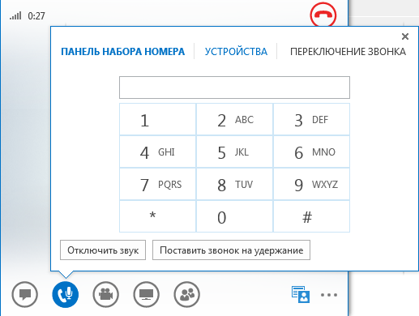
- Изменить настройки устройств аудио и видео
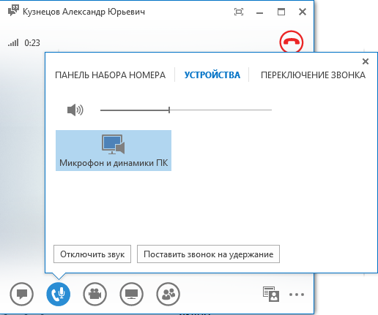

- Переадресовать звонок. Например на свой мобильный номер телефона
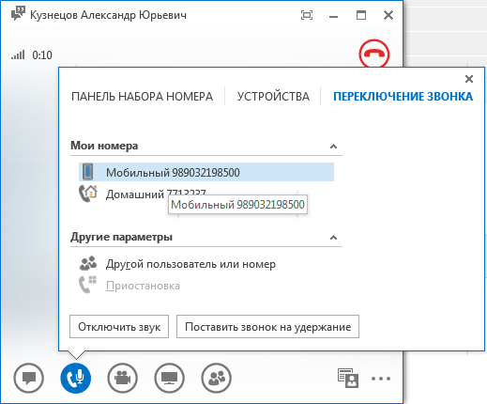

Присоединение к конференции
Пользователи Lync могут создавать конференции и приглашать туда людей.
Приглашение на конференцию вы можете получить несколькими способами:
- Приглашение в реальном времени через программу Lync. Выглядит оно точно так же как и обычный видео или аудио звонок.

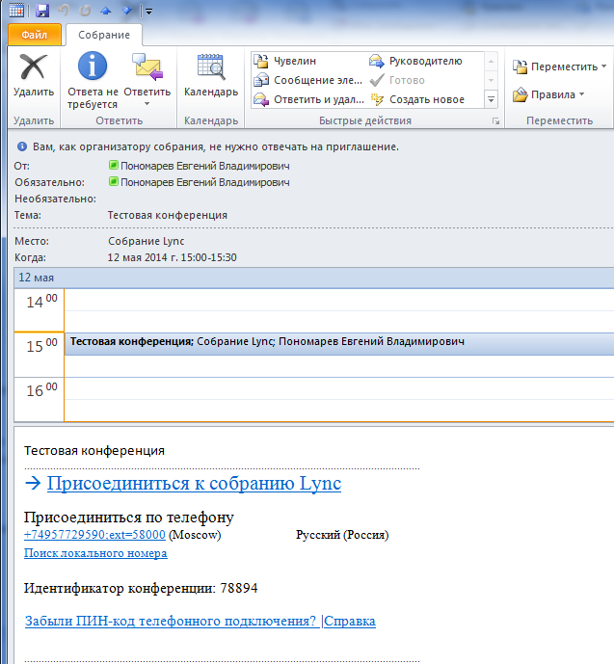
- Приглашение на запланированную конференцию отправленное по электронной почте. Получив такое письмо, у вас автоматически будет создано событие в календаре Outlook и установлено напоминание. Для того что бы присоединиться к собранию вам надо будет нажать на ссылку «Присоединиться к собранию Lync» или во всплывшем напоминании нажать кнопку «Присоединиться к собранию», после этого в приложении Lync у вас откроется окно конференции.

Планирование и создание конференции
Надстройка собраний по сети для Microsoft Outlook устанавливается автоматически при установке приложения Lync.

Чтобы запланировать собрание по сети, воспользуйтесь одним из описанных ниже способов.

- На вкладке Главная в Outlook нажмите кнопку Новые элементы и выберите пункт Собрание Lync. В Outlook откройте представление «Календарь» и нажмите на ленте Outlook кнопку Новое собрание Lync, чтобы запланировать собрание.
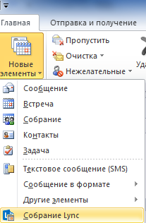

ИЛИ

- В представлении «Календарь» дважды щелкните время, на которое необходимо запланировать собрание. На панели инструментов нажмите кнопку Собрание Lync.

После этого откроется окно настройки собрания:
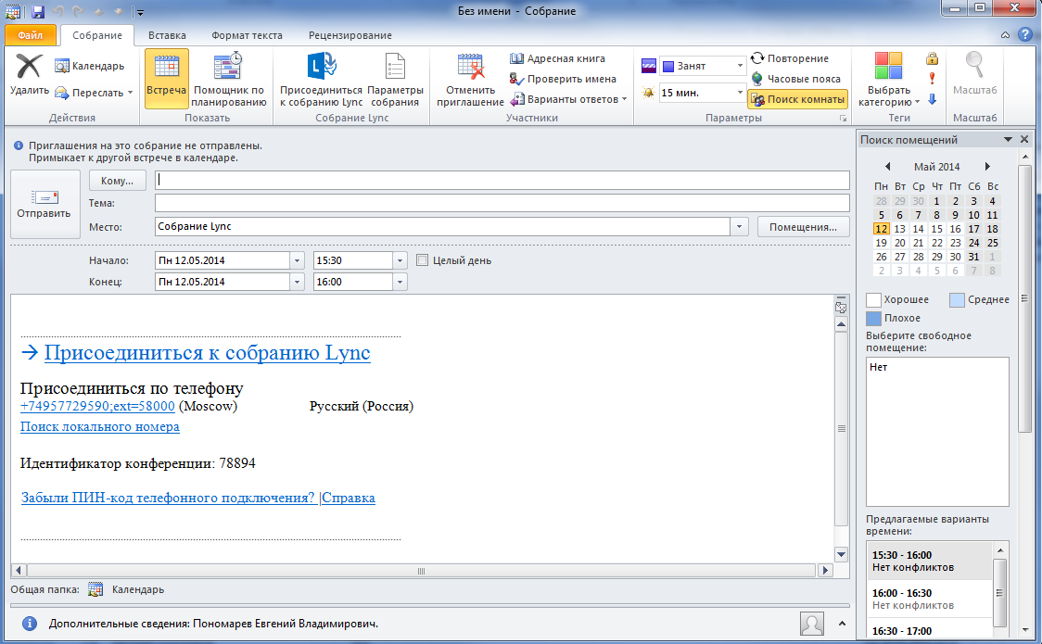
В поле кому указываются люди, кого вы хотите пригласить на собрание. Так же необходимо указать, название и время проведения.
Настройка параметров собрания
Чтобы изменить параметры собрания по умолчанию, нажмите на ленте Outlook кнопку

Параметры собрания и настройте параметры уровня доступа, выступающих и звука.
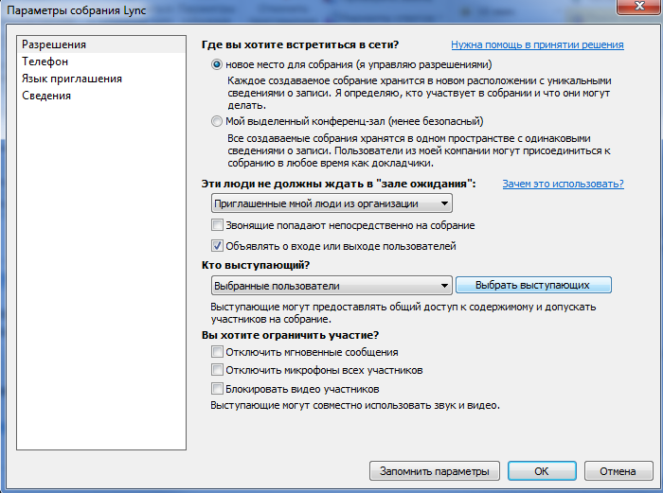
В разделе Доступ и выступающие выберите необходимые параметры. Они подробно описаны далее в данном разделе.

Настройка зала ожидания

Укажите, кто может входить в собрание, не ожидая в зале собрания. Зал собрания — это виртуальный зал ожидания, и только организатор и выступающие могут решать, кого допустить к собранию из него. В разделе «Доступ» выберите один из приведенных ниже параметров.

Только инициатор (блокировка) — только организатор собрания будет входить в собрание, не ожидая в зале.

Приглашенные люди из организации — миновать зал собрания смогут только приглашенные пользователи, прошедшие проверку подлинности в корпоративной сети. Люди из организации — присоединяться к собранию напрямую, не ожидая в зале, смогут любые пользователи, находящиеся в корпоративной сети и имеющие ссылку на собрание.

Все, включая людей извне организации (без ограничений) — миновать зал собрания смогут все пользователи, имеющие ссылку на собрание.

Люди, подключающиеся по телефону, минуют «зал ожидания» — миновать зал собрания смогут любые пользователи, подключающиеся к собранию по телефону (если собрание не заблокировано).
Настройка параметров выступающих

По умолчанию только выступающие и организаторы могут открывать совместный доступ к рабочему столу и приложениям, представлять файлы и управлять параметрами собрания, в том числе допускать пользователей на собрание. В разделе Выступающие выберите один из приведенных ниже параметров.

- Только инициатор — только организатор собрания может открывать совместный доступ к содержимому и приглашать участников из зала собрания.

- Люди из организации — любой сотрудник организации может открывать совместный доступ к содержимому и приглашать участников из зала собрания.

- Все, включая людей извне организации (без ограничений) — любые пользователи, в том числе не являющиеся сотрудниками организации и не прошедшие проверку подлинности, могут открывать совместный доступ к содержимому и приглашать участников из зала собрания.

- Выбранные пользователи — чтобы назначить выступающими определенных пользователей, щелкните ссылку Управление выступающими и добавьте пользователей в список «Выступающие».
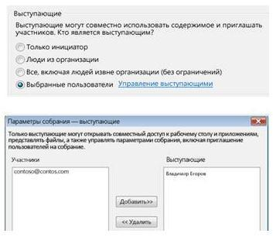

Примечание. Назначать участников выступающими и переводить их обратно в категорию участников можно также в ходе собрания. В области Пользователи собрания щелкните правой кнопкой мыши имя участника и выберите команду Сделать выступающим.
Сохранение настроенных параметров

Выбранные параметры можно сохранить, чтобы они по умолчанию применялись к будущим собраниям.

- Установите флажок Запомнить параметры.
- Нажмите кнопку ОК.

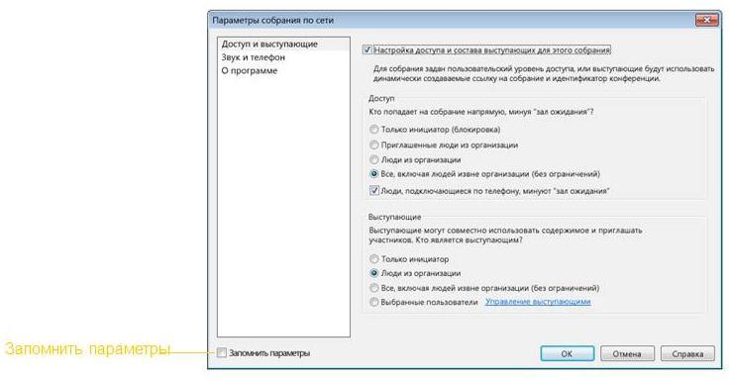

Отправка приглашения

Завершив настройку параметров собрания, можно добавить участников, проверить дату и время и отправить приглашение.

Приглашение на собрание появится в календаре и будет разослано участникам.

Совместный доступ к рабочему столу
После подключения к собранию можно, помимо прочего, открыть совместный доступ к рабочему столу или программе, представить презентацию PowerPoint, вставить слайд доски или опроса либо добавить вложения.

Чтобы открыть совместный доступ к рабочему столу, выполните указанные ниже действия.

- В нижней части окна конференции наведите курсор мыши на иконку «монитор»
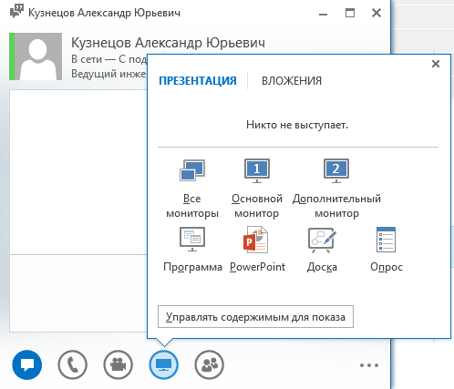
- В открывшемся меню выберете нужный вам пункт
  - Совместный доступ к одному или нескольким вашим мониторам (участникам собрания будет видно все что отображается на выбранном мониторе)
  - Доступ к программе, при выборе этого пункта откроется меню с выбором какую из открытых на вашем ПК программ нужно сделать доступной все пользователям конференции
  - Отображение презентации, при выборе этого пункта, вам будет предложено выбрать файл презентации. После этого презентация будет доступна всем
  - Добавление доски. С помощью доски можно оставлять заметки для всех участников собрания или проводить мозговые штурмы. На доске может писать и рисовать любой участник собрания.
  - Создание опроса. При выборе этого пункта вам будет предложено указать тему опроса и варианты ответов.

Добавление и просмотр вложения
Чтобы добавить к собранию файл, например раздаточный материал или презентацию, которую смогут загрузить участники, выполните указанные ниже действия.
- Перетащите необходимый файл в окно собрания
- В нижней части окна конференции наведите курсор мыши на иконку «монитор», выберете закладку «вложения» и добавьте требуемые файлы

Совместная работа с пользователями из списка контактов
Воспользоваться возможностями конференц-связи и совместной работы приложения Lync можно, не планируя собрание по сети.

Можно предоставить совместный доступ к экрану коллеге, находящемуся в другом месте, продемонстрировать презентацию PowerPoint или обменяться идеями на интерактивной доске.
- Дважды щелкните имя контакта, чтобы открыть окно беседы.
- В нижней части окна конференции наведите курсор мыши на иконку «монитор», выберите один из следующих пунктов:

  - Рабочий стол

  - Программа
  - Презентация PowerPoint

  - Новая доска
  - Новый опрос

- Функции совместной работы и параметры совместного доступа можно использовать так же, как и при проведении запланированных собраний.

